16+ ВЕСТИ СЕЛЬСКОГО ПОСЕЛЕНИЯ МОКША

Выпуск № 33(434) от 08.09.2021 г.
Печатное средство массовой информации сельского поселения Мокша
муниципального района Большеглушицкий Самарской области - газета
__________________________________________________________________________________

ОФИЦИАЛЬНОЕ ОПУБЛИКОВАНИЕ

И З В Е Щ Е Н И Е
о размещении проекта отчета об итогах государственной кадастровой оценки зданий, помещений, сооружений, объектов незавершенного строительства, машино-мест на территории Самарской области в фонде данных государственной кадастровой оценки, месте его размещения, о порядке и сроках представления замечаний к проекту отчета, а также об объектах недвижимости, в отношении которых проводится государственная кадастровая оценка

Министерство имущественных отношений Самарской области (далее – министерство) уведомляет о нижеследующем.
В соответствии с Федеральным законом от 03.07.2016 № 237-ФЗ
«О государственной кадастровой оценке», приказом министерства от 26.09.2019 № 2046 «О проведении государственной кадастровой оценки объектов капитального строительства на территории Самарской области в 2021 году» (в редакции приказа министерства от 08.10.2020 № 1965) в 2021 году на территории Самарской области проводится государственная кадастровая оценка зданий, помещений, сооружений, объектов незавершенного строительства, машино-мест.
По итогам определения кадастровой стоимости государственным бюджетным учреждением Самарской области «Центр кадастровой оценки» (далее – Учреждение) в форме электронного документа составлен проект отчета об итогах государственной кадастровой оценки зданий, помещений, сооружений, объектов незавершенного строительства, машино-мест на территории Самарской области (далее – проект отчета).
23.08.2021 сведения и материалы, содержащиеся в проекте отчета, в объеме, предусмотренном порядком ведения фонда данных государственной кадастровой оценки, размещены в фонде данных государственной кадастровой оценки на официальном сайте Федеральной службы государственной регистрации, кадастра и картографии в информационно-телекоммуникационной сети «Интернет» для ознакомления и направления замечаний.
Указанные материалы размещены на официальном сайте Федеральной службы государственной регистрации, кадастра и картографии (https://rosreestr.gov.ru) в разделе «Электронные услуги и сервисы», подраздел «Сервисы» – «Получение сведений из Фонда данных государственной кадастровой оценки» – «Проекты отчетов об определении кадастровой стоимости/проекты отчетов об итогах государственной кадастровой оценки».

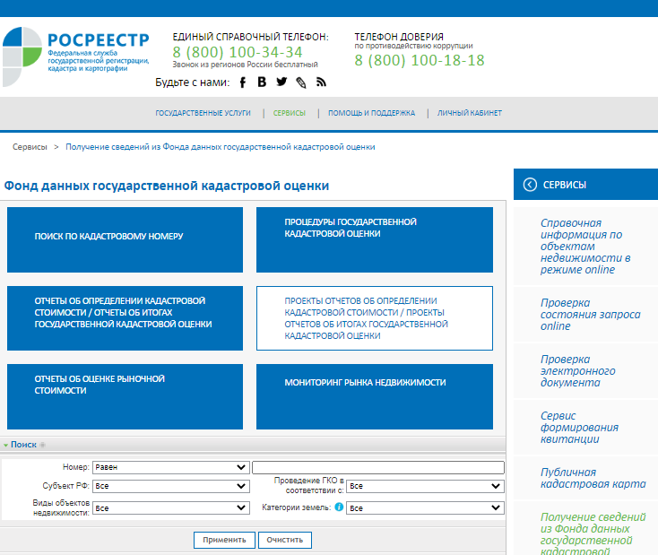

Также проект отчета, включая приложения, размещен на официальном сайте Учреждения www.cko63.ru в разделе «Кадастровая оценка» (подраздел «Год проведения ГКО», далее «2021»).
Замечания к проекту отчета в течение срока его размещения для представления замечаний к нему в фонде данных государственной кадастровой оценки (до 21.09.2021 включительно) могут быть представлены любыми лицами в Учреждение лично, регистрируемым почтовым отправлением с уведомлением о вручении или с использованием информационно-телекоммуникационных сетей общего пользования, в том числе сети «Интернет».
Прием замечаний к проекту отчета осуществляется:
Учреждением по адресу: 443090, г. Самара, ул. Советской Армии, д. 180, строение 1, этаж 4, офис 1-18, в рабочие дни с 9.00 до 17.00 (перерыв на обед с 12:30 до 13:18);
в форме электронного документа с использованием информационно-телекоммуникационных сетей общего пользования, в том числе сети «Интернет», по адресу электронной почты Учреждения: zamechania@cko63.ru.
Днем представления замечаний к проекту отчета считается день их представления в Учреждение, день, указанный на оттиске календарного почтового штемпеля уведомления о вручении (в случае направления замечания регистрируемым почтовым отправлением с уведомлением о вручении), либо день его подачи с использованием информационно-телекоммуникационных сетей общего пользования, в том числе сети «Интернет».
Замечание к проекту отчета наряду с изложением его сути должно содержать:
1) фамилию, имя и отчество (последнее – при наличии) физического лица, полное наименование юридического лица, номер контактного телефона, адрес электронной почты (при наличии) лица, представившего замечание к проекту отчета;
2) кадастровый номер объекта недвижимости, в отношении определения кадастровой стоимости которого представляется замечание к проекту отчета, если замечание относится к конкретному объекту недвижимости;
3) указание на номера страниц (разделов) проекта отчета, к которым представляется замечание (при необходимости).
К замечанию к проекту отчета могут быть приложены документы, подтверждающие наличие ошибок, допущенных при определении кадастровой стоимости, а также иные документы, содержащие сведения о характеристиках объектов недвижимости, которые не были учтены при определении их кадастровой стоимости.
Замечания к проекту отчета, не соответствующие требованиям, установленным статьей 14 Федерального закона от 03.07.2016 № 237-ФЗ
«О государственной кадастровой оценке», не подлежат рассмотрению.

____________________________________________________________
Издатель – Администрация сельского поселения Мокша муниципального района Большеглушицкий Самарской области.
Редактор: Г.П.Киреева
Адрес газеты «Вести сельского поселения Мокша»: 446193, Самарская область, Большеглушицкий район, с. Мокша, ул. Кавказская, 1.
Электронный адрес: spmokscha@yandex.ru.
Отпечатано в администрации сельского поселения Мокша муниципального района Большеглушицкий Самарской области.
Соучредители: Администрация сельского поселения Мокша муниципального района Большеглушицкий Самарской области и Собрание представителей сельского поселения Мокша муниципального района Большеглушицкий Самарской области.
Номер подписан в печать в 11.00 час. 07.09.2021 г., тираж 100 экземпляров, «Бесплатно».

